Guía básica para trabajar con tablas DELTA en Databricks
Versión 1 - Introducción para analistas y principiantes de informática

Objetivo de este documento: explicar desde cero qué es una tabla Delta, qué no debe hacerse con ella y cuál es una forma segura y simple de trabajar en Databricks sin romper metadatos, historial ni estructura.

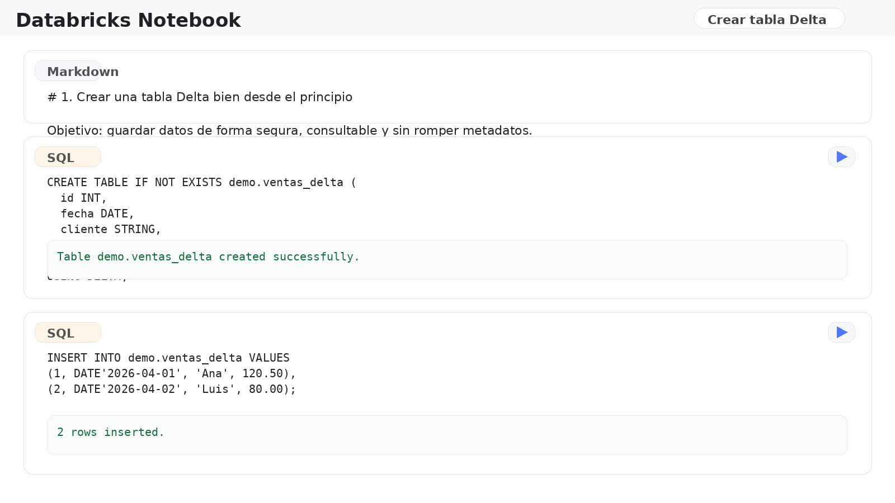
Figura 1. Ejemplo de cuaderno tipo Databricks con creación e inserción sobre una tabla Delta.

1. Qué es una tabla Delta
Una tabla Delta es una tabla de datos que, además de guardar filas y columnas, guarda información sobre los cambios que se hacen sobre ella. Dicho de forma simple: no solo importa el dato, también importa la historia de ese dato.
Esto permite cosas muy útiles:
- saber quién hizo cambios y cuándo
- consultar versiones anteriores
- evitar ciertos problemas de escritura concurrente
- tener más control sobre calidad, esquema e historial
Idea sencilla: una tabla Delta no es 'solo un Excel guardado'. Es más parecida a una caja con datos + un registro de todo lo importante que le ha pasado.

2. Qué significa 'borrar metadatos'
Los metadatos son los datos que describen a la tabla. Por ejemplo:
- qué columnas tiene
- qué tipo tiene cada columna
- dónde está almacenada
- qué operaciones se han ejecutado
- qué formato usa
- qué propiedades o configuración tiene
Cuando alguien dice 'he borrado metadatos' normalmente no significa que haya borrado una fila de negocio, sino que ha tocado algo estructural o administrativo de la tabla. A veces ocurre al hacer DROP TABLE, al recrear la tabla sin entender su definición original, o al manipular su ubicación o registro en el catálogo.

3. Primer principio: antes de tocar, mirar
El error típico de principiante es querer arreglar algo directamente. En Delta, antes de modificar una tabla, lo primero es inspeccionarla.
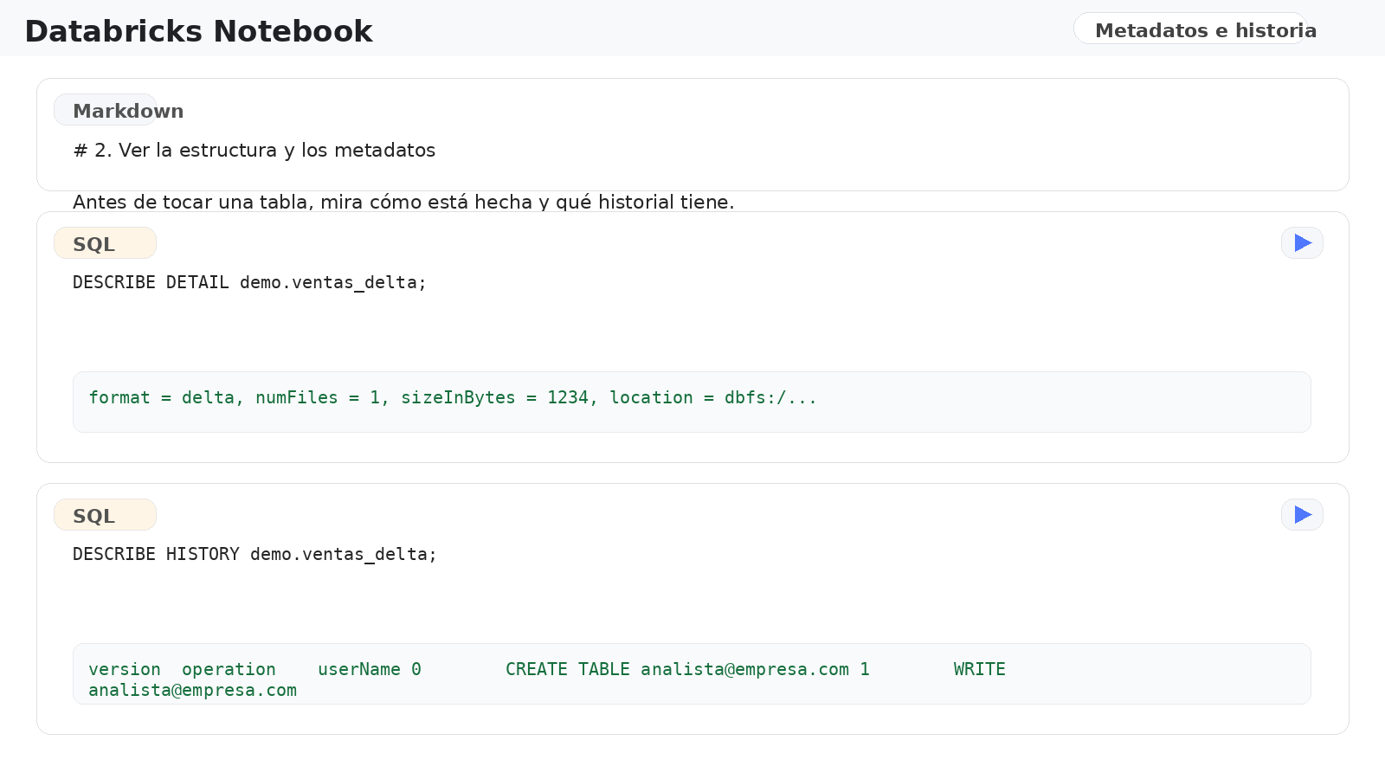
Figura 2. Consultas básicas para inspeccionar una tabla Delta.

Las tres consultas más útiles al empezar son:
- DESCRIBE DETAIL tabla; para ver formato, ubicación, tamaño y otra información técnica
- DESCRIBE HISTORY tabla; para ver operaciones realizadas sobre la tabla
- SHOW CREATE TABLE tabla; para ver cómo fue definida
Regla de oro: no cambies una tabla si no sabes primero qué es, dónde vive y qué historial tiene.

4. Crear una tabla Delta desde cero
Una forma mínima y clara de empezar es crear la tabla con SQL, indicar que usa DELTA e insertar unas pocas filas de prueba.

Figura 3. Creación e inserción inicial sobre una tabla Delta.

Qué hemos hecho aquí:
- crear una tabla llamada demo.ventas_delta
- definir sus columnas y tipos
- indicar USING DELTA
- insertar datos pequeños de ejemplo
- consultar el resultado

5. Cosas que NO debe hacer un analista sin pensar
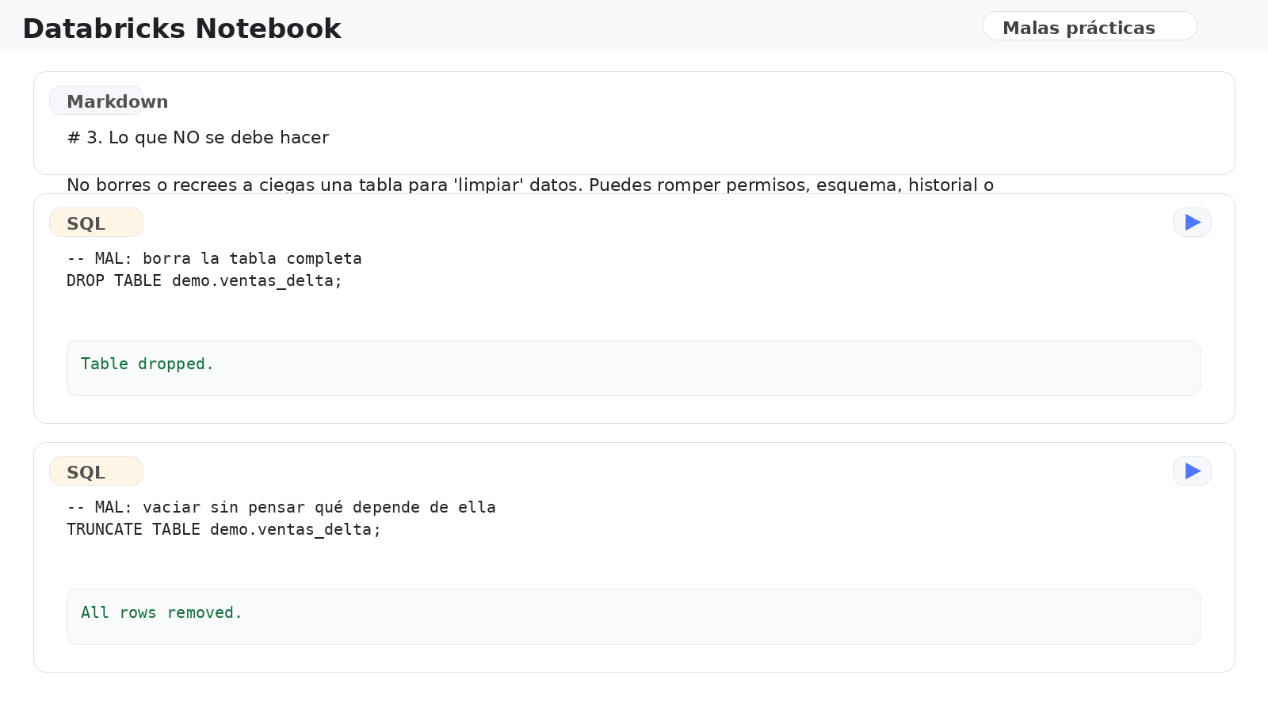
Figura 4. Ejemplos de operaciones peligrosas si se ejecutan sin entender consecuencias.

Operaciones delicadas:
- DROP TABLE: elimina el objeto tabla del catálogo. Puede romper procesos, vistas o permisos que dependían de ella.
- TRUNCATE TABLE: vacía todas las filas. La tabla sigue existiendo, pero los datos desaparecen.
- CREATE OR REPLACE TABLE: puede ser útil, pero también puede redefinir la tabla y reemplazar configuración si se usa sin revisar.
Muy importante: 'quiero limpiar datos' no significa automáticamente 'quiero borrar la tabla'. Casi nunca debe empezarse por DROP.

6. Diferencia simple entre DELETE, TRUNCATE y DROP
Operación | Qué hace | Nivel de riesgo
DELETE FROM tabla WHERE ... | Borra filas concretas según una condición | Medio
TRUNCATE TABLE tabla | Borra todas las filas pero mantiene la tabla | Alto si se usa sin avisar
DROP TABLE tabla | Elimina la tabla del catálogo | Muy alto

7. Flujo seguro de trabajo para principiantes
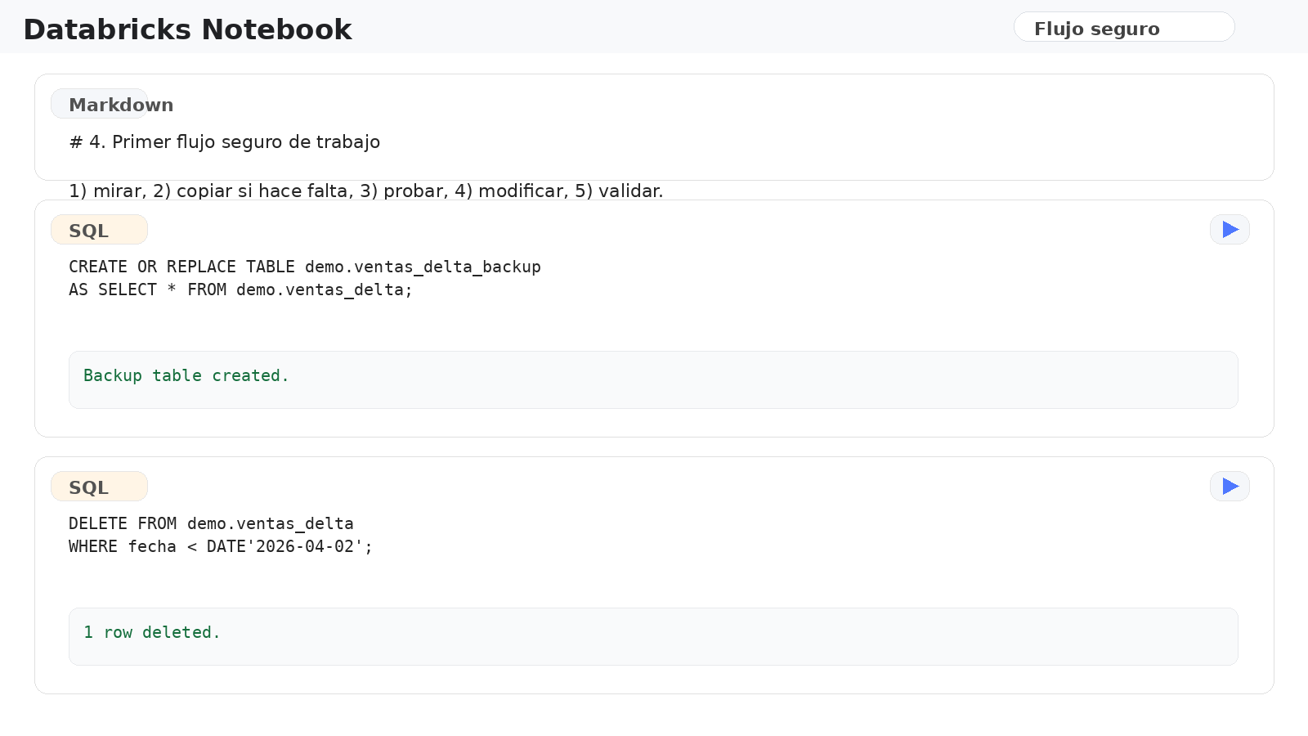
Figura 5. Ejemplo de flujo más seguro: copia, prueba, modifica y valida.
- Mirar la tabla con DESCRIBE DETAIL, DESCRIBE HISTORY y SHOW CREATE TABLE.
- Hacer copia o backup si la tabla es importante.
- Probar primero con una tabla clonada o copia pequeña.
- Ejecutar la modificación más pequeña posible.
- Validar el resultado con SELECT y conteos.
Una buena práctica para equipos novatos: si una operación cambia estructura o borra datos, debe quedar escrita en el cuaderno y comentada con una frase humana explicando por qué se hace.

8. Mandamientos prácticos para un equipo de analistas
- No trabajar sobre producción sin haber probado antes en un entorno de prueba.
- No usar DROP TABLE para resolver problemas de datos salvo que se entienda perfectamente el impacto.
- No recrear tablas copiando y pegando SQL antiguo sin revisar columnas, ubicación y propiedades.
- Dejar comentarios en el notebook explicando qué se va a hacer y por qué.
- Guardar evidencias simples: un SELECT antes y otro después, y si procede un DESCRIBE HISTORY.
- Preguntar cuando la operación afecte a estructura, permisos, particiones o ubicación física.

9. Qué debería llevar el siguiente capítulo
Esta versión es la introducción. El siguiente bloque del manual puede cubrir:
- managed table vs external table
- qué es el transaction log de Delta
- cómo leer DESCRIBE HISTORY
- cómo hacer borrados seguros
- cómo restaurar versiones
- cómo clonar tablas
- cómo documentar notebooks para que otro entienda qué has hecho

Mensaje final para principiantes: en Databricks no gana quien más rápido borra o rehace tablas. Gana quien entiende qué toca, deja rastro claro y evita romper trabajo ajeno.

